

Instituto de Educación Superior N° 7

Carrera: Técnico Superior en Desarrollo de Software (Resolución Ministerial N° 2120/2016)
Año Lectivo: 2026
Asignatura: Derecho y Legislación Laboral
Formato Curricular: Materia cuatrimestral – Segundo cuatrimestre - 3 horas cátedra semanales - 48 horas cátedra totales
Régimen de cursado: Presencial
Curso: Tercer Año
Profesor: Diego Jaime

Fundamentación:
La carrera de Técnico Superior en Desarrollo de Software se torna estratégica para una provincia y país que están inmersos en una economía del conocimiento, en un mercado global de tecnología, y en el marco de un mundo que necesita que la formación académica y tecnológica de su población se desarrolle durante toda la vida, en escenarios cambiantes durante lapsos cada vez más cortos de tiempo, y donde se requiere la formación y preparación de personas con el más alto nivel de calificación.
Durante estos últimos años, si bien en la industria del software ya se encontraba en cierto modo operando en algunos casos con trabajo a la distancia, se ha visto potenciado el hecho de trabajar desde un ámbito externo a “la oficina”, conocido como home office. En nuestro país incluso, durante todo este último tiempo se ha debatido y aprobado en el seno del Congreso de la Nación, una ley conocida como de “Teletrabajo”, que con sus reglamentaciones ha comenzado a operar en diferentes sectores productivos.
Por otro lado, es imprescindible que los alumnos, próximos a graduarse, se interioricen sobre las leyes marco que regulan las relaciones laborales en nuestro país, las asociaciones profesionales del ámbito del software, normativas que regulan la propiedad intelectual, como así también las diversas modalidades de organización societaria.

Propósitos:
-Promover la discusión e interacción en un marco de respeto entre los participantes de las clases (docente y alumnos), en torno a las situaciones relacionales complejas del mundo empresarial y sus vicisitudes, analizando y reflexionando sobre aspectos inherentes a las formas de organización empresaria, las relaciones laborales y del derecho relacionado al desarrollo profesional.
-Promover la reflexión acerca de hechos y actitudes que pueden presentarse en el desarrollo profesional en el marco de una organización privada o pública, explicitando posicionamientos individuales.
-Relacionar temas abordados en la asignatura con participaciones vivenciadas en el ámbito laboral real, y con la asistencia a seminarios, cursos o capacitaciones virtuales tomadas durante el cursado.

Objetivos:
- Conocer el marco regulatorio fundamental que rigen las relaciones laborales en nuestro país, y los organismos y actores claves.
- Reflexionar acerca de los tipos societarios disponibles para poder llevar adelante una actividad empresaria, en la que podrán desenvolverse como emprendedores o como dependientes.
- Conocer la situación del mercado laboral en el ámbito de las tecnologías de desarrollo de software, sus escalas remunerativas, y sus actores gremiales.
- Apreciar las implicancias de las diferentes normativas referidas a la protección intelectual.

Contenidos:
-Ley de Modernización Laboral N° 27.802/2026.
-Ley de Contrato de Trabajo N° 20.744, texto ordenado actualizado: artículos específicos; y leyes vinculadas al derecho laboral y seguridad social.
-Decreto de Necesidad y Urgencia N° 70/2023.
-Ley N° 27.742 de Bases: Títulos IV y V. Reglamentación: Decreto N° 847/2024.
-Ley N° 27.555 de teletrabajo, sus antecedentes y normativas asociadas. Modelo de contrato de teletrabajo.
-Asociaciones profesionales que nuclean trabajadores vinculados a la actividad del software.
-Contratos comerciales: Contrato de Fideicomiso. Sociedades comerciales: clasificación, características distintivas de cada una de ellas. Esquemas de creación de nuevas empresas de software, y captación de fuentes de financiamiento e inversión.
-Ley de Economía del Conocimiento.
-Análisis del mercado laboral en la industria del software.
-Propiedad intelectual del software, marcas y patentes. Licencias de fabricación, de uso, GNU y creative commons.
-Privacidad de datos personales: Hábeas Data.
-Ley N°13.139 de Software Libre de la Provincia de Santa Fe. Análisis e implicancias.
-Software privativo, abierto y libre.
-Salud y seguridad en el trabajo en la industria del software.
-Constitución de la Nación Argentina: artículos específicos interpretados en forma de comentarios.
-Constitución de la Provincia de Santa Fe: artículos específicos interpretados.
Marco metodológico:
Clases expositivas por parte del docente, que posibiliten el conocimiento, análisis y comprensión de los conceptos teóricos, y su vinculación práctica con casos y noticias inherentes a la ética empresarial.
Organización de debates que movilicen la participación e interacción entre pares y con el docente, que posibiliten un diálogo reflexivo, promoviendo el intercambio observaciones, experiencias, y puntos de vista sobre el contenido de enseñanza.
Trabajo en grupos, con diversas técnicas de intervención.
En los encuentros se abordará teoría y su aplicación práctica, mediante el diálogo y análisis crítico de los diferentes contenidos abordados, fomentando la participación activa.
Posteriormente, se plantearán trabajos prácticos, lecturas y búsqueda de información, lo que será abordado de manera individual, y en ocasiones de forma grupal, como así también se buscará la participación y/o asistencia a eventos virtuales de carácter externo.
Se impulsará la interacción presencial o virtual, con actores del mercado laboral de la industria del software, con el objetivo de coadyuvar a planificar y orientar aspectos de inserción laboral.
Evaluación:
- Trabajos prácticos pautados (al menos dos en el cuatrimestre).
- Trabajos sobre lectura y análisis crítico e interpretativos de artículos periodísticos y revistas vinculados al sector tecnológico, económico y social.
- Examen parcial (uno en el cuatrimestre).
- La evaluación final del cursado será sobre el proceso desarrollado, con una instancia de presentación de trabajo en forma escrita y oral, el cual podrá ser abordado de manera individual o grupal, a convenir con el docente.
- Se admite la promoción directa para los casos que cumplimenten lo normado por el RAM.
- El examen final en condición de libre o regular, podrá ser escrito, oral, o mixto.
Criterios a tener en cuenta:
- Participación y producción de contenidos.
- Comprensión analítica aplicada a situaciones diversas.
- Responsabilidad en la formación.
- Trabajo colaborativo.
- Disposición a la discusión crítica y elaboración de propuestas.
- Cumplimiento con las tareas asignadas.
- Participación en los entornos virtuales.
- Esfuerzo y voluntad aplicada a la superación personal.

A continuación se reproducen artículos importantes del Decreto N° 4199/2015-Reglamento Académico Marco:

Capítulo 3: “De la Aprobación de las Unidades curriculares”:
Art. 35: Las formas de aprobación de las Unidades Curriculares serán por promoción con examen final o por promoción directa.
Art. 36: En la promoción con examen final, los estudiantes, ya sean como regulares o libres, deberán inscribirse para acceder al mismo. La modalidad de los exámenes finales podrá ser oral, escrito, de desempeño o mixta, de acuerdo a las características de los contenidos de la Unidad Curricular correspondiente.
Art. 37: La nota de aprobación de la Unidad Curricular será la del examen final, o la del promedio de los exámenes finales cuando se hayan combinado las modalidades. La nota de aprobación será de 6 (seis) o más sin centésimos.
Art. 38: El examen final se realiza ante un Tribunal o Comisión evaluadora formada por 3 (tres) miembros, el profesor de la Unidad, quién oficiará de Presidente de mesa y 2 (dos) profesores de Unidades Curriculares afines con sus respectivos reemplazantes. En caso de que el profesor de la Unidad esté ausente, el directivo podrá designar quien lo sustituya en calidad de Presidente de mesa.
Art. 39: Para acceder a la Promoción Directa, la cual implica no rendir un examen final, los estudiantes deberán cumplir con el porcentaje de asistencia establecido para el régimen presencial, el 100% de trabajos prácticos entregados en tiempo y forma y la aprobación de exámenes parciales, con un promedio final de calificaciones de 8 (ocho) o más puntos; culminando con la aprobación de una instancia final integradora con 8 (ocho) o más puntos. Los estudiantes que no alcanzaren los requisitos establecidos precedentemente deberán promover con examen final.

Capítulo 4: “De los Seminarios,Talleres y otros formatos”:
Art. 41: Los Seminarios/Proyectos/Módulos podrán ser cursados solamente con categoría de estudiantes regulares, ya sea con modalidad presencial o semi-presencial. Los requisitos de aprobación serán fijados en los Diseños Curriculares y en cada RAI, no pudiendo prescindirse de la exigencia de presentación de un trabajo final de escritura académica (monografías, ensayos, proyectos, entre otros) con su correspondiente defensa oral. La nota de aprobación será de 6 (seis) o más, sin centésimos. La regularidad tendrá validez de un año a partir del primer turno de examen siguiente al de la cursada.
Art. 42: Los Talleres/Trabajo de Campo/Laboratorio sólo admitirán el cursado regular presencial. Los requisitos de aprobación serán fijados en los Diseños Curriculares y en cada RAI, no pudiendo prescindir la exigencia de: a) Cumplimentar con el 75% de asistencia a las clases áulicas en el IES. b) Aprobar el 100% de las instancias de evaluación previstas en la planificación anual, contemplando una instancia final integradora. La nota será de 6 (seis) o más sin centésimos. El estudiante que no haya aprobado podrá presentarse hasta dos turnos consecutivos inmediatos posteriores a la finalización de la cursada. Los Talleres específicos de las prácticas docentes y profesionalizantes quedan excluidos del presente artículo.

Régimen de correlatividades:
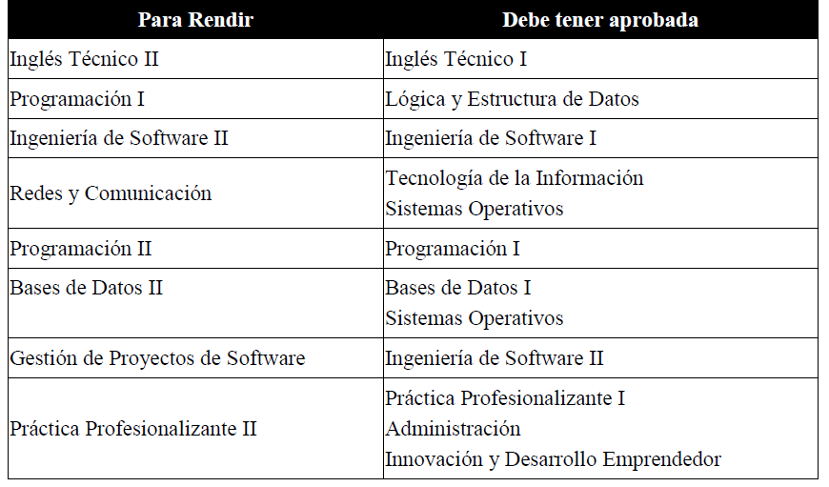

Bibliografía:
-Código Civil y Comercial de la República Argentina.
-Constitución de la Provincia de Santa Fe.
-Guía de Estudio “Sociedades”, Programa desarrollado conforme al nuevo Código Civil y Comercial de la Nación y a la Ley General de Sociedades. (2017). Editorial Estudio.
-Ley N° 11.723
-Ley N° 22.362
-Ley N° 24.481
-Ley provincial N° 13.139
-Leyes nacionales N° 20.744, Ley N° 11.544, Ley N° 27.555.
-Materiales diversos aportados por el docente, y sitios webs específicos.
-Orihuela, A. (2021). Constitución Nacional comentada. Editorial Estudio

Diego Jaime

